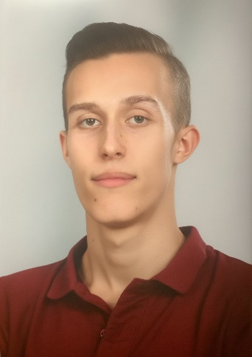

**LEBENSLAUF**

PERSÖNLICHE ANGABEN:

|  |  |
| --- | --- |
| Name: | Nikolay Malygin |
| Geburtsdatum: | 27.06.2004 |
| Geburtsort: | Kamensk-Ural, Russland |
| Adresse: | Löffelbach 45/1, 8230 Hartberg |
| Tel: | + 43 677 616 567 97 |
| E-Mail: | Nikolay.Malygin@htlpinkafeld.at |
| Staatsangehörigkeit: | Russisch |

# AUSBILDUNG

|  |  |  |  |  |
| --- | --- | --- | --- | --- |
| **09/2020 – bis heute**  **09/2016 – 07/2020** | | **HTL Pinkafeld (Abteilung Informatik), Burgenland** | | |
| **NMS Gerlitz, Hartberg** | | |
| **09/2011 – 06/2016** | | **Mittelschule in Russland, Jekaterinburg**  IT-KOMPETENZEN UND SONSTIGE KENNTNISSE | | |
| **IT-Kenntnisse:** | | **MS-Office:** Word, PowerPoint, Excel, Photoshop  **Programmiersprachen**: C, C++, JavaScript, Java, Python  **Datenbanken und Informationssysteme**: MS Access, Oracle, SQL, MongoDB  **Sonstiges:** Figma, Git, Bootstrap, React, Draw.io |
| **Sprachen:** | | Deutsch (gut in Wort und Schrift) |
|  | | Russisch (Muttersprache, in Wort und Schrift)  Englisch (in Wort und Schrift) |
| **Interessen und Hobbys:** | | Programmieren, Design, Sport, Musik, Prompt Engineering |

Ein Bild, das Tisch enthält.

Abbildung 1: Jahreszeugnis 2. Klasse

Ein Bild, das Text, Papier, Karte Menü, Aufdruck enthält.

Abbildung 2: Jahreszeugnis 3. Klasse

Ein Bild, das Text, Screenshot, Software, Website enthält.
Was ich noch bemerkenswert finde, ist, dass eines meiner Webprogrammierungsprojekte auf der HTL-Webseite im Newsletter vorgestellt wurde, was mein Engagement in diesem Bereich unterstreicht.

Abbildung 3: HTL-Newsletter mit meinem Webprogrammierungsprojekt (links)